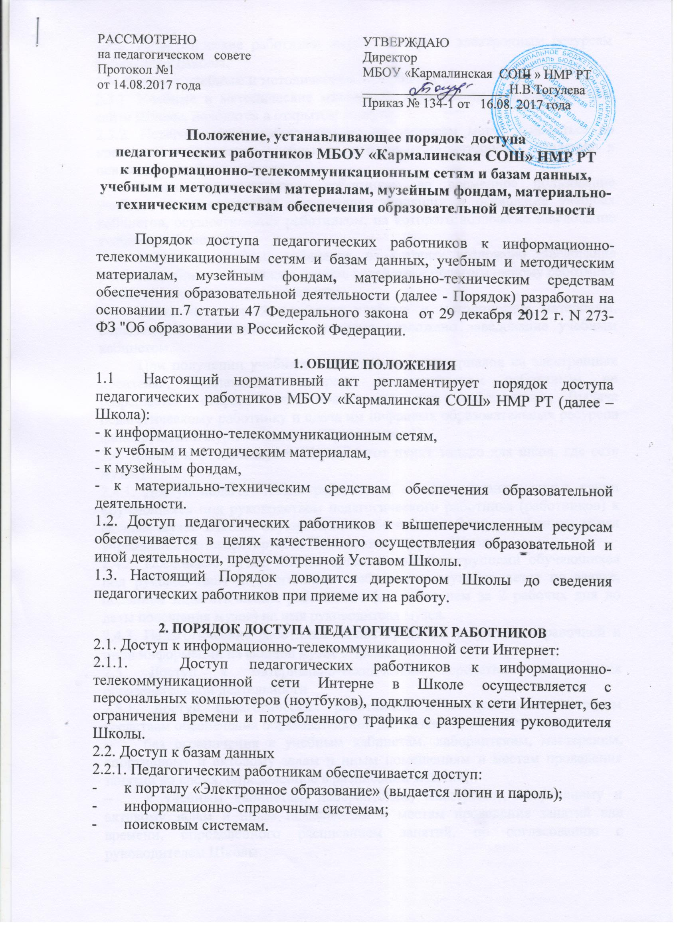

2.2.2. Педагогические работники имеют доступ к электронным ресурсам библиотеки Школы.
2.3. Доступ к учебным и методическим материалам
2.3.1. Учебные и методические материалы, размещаемые на официальном сайте Школы, находятся в открытом доступе.
2.3.2. Педагогическим работникам по их запросам могут выдаваться во временное пользование учебные и методические материалы, входящие в оснащение учебных кабинетов.
Выдача педагогическим работникам во временное пользование учебных и методических материалов, входящих в оснащение учебных кабинетов, осуществляется работником, на которого возложено заведование учебным кабинетом.
Работники учебных кабинетов, на которых возложено заведование учебным кабинетом, должны оказать содействие педагогическому работнику в поиске запрашиваемого материала.
Срок, на который выдаются учебные и методические материалы, определяется работником, на которого возложено заведование учебным кабинетом.
При получении учебных и методических материалов на электронных носителях, подлежащих возврату, педагогическим работникам не разрешается стирать или менять на них информацию. Выдача педагогическому работнику и сдача им цифровых образовательных ресурсов фиксируются в журнале выдачи (Приложение 1).
2.4. Доступ к фондам музея Школы (этот пункт только для школ, где есть музей)
2.4.1. Доступ педагогических работников, а также организованных групп обучающихся под руководством педагогического работника (работников) к фондам музея Школы осуществляется бесплатно. Доступ к фондам музея учреждения регламентируется Положением о музее Школы.
2.4.2. Посещение музея Школы организованными группами обучающихся под руководством педагогических работников осуществляется по заявке, поданной педагогическим работником (не менее чем за 2 рабочих дня до даты посещения музея) на имя руководителя музея.
2.4.3. Педагогические работники имеют право на получение справочной и иной информации из фондов музея Учреждения.
2.5. Доступ к материально-техническим средствам обеспечения образовательной деятельности
2.5.1. Доступ педагогических работников к материально-техническим средствам обеспечения образовательной деятельности осуществляется:
– без ограничения к учебным кабинетам, лаборантским, мастерским, спортивному и актовому залам и иным помещениям и местам проведения занятий во время, определенное в расписании занятий;
– к учебным кабинетам, лаборантским, мастерским, спортивному и актовому залам и иным помещениям и местам проведения занятий вне времени, определенного расписанием занятий, по согласованию с руководителем Школы.

